Značaj:
Računarske mreže imaju veliki značaj kako za kompanije, tako i za pojedince. Kompanijama mreže omogućuju:
- deljenje resursa (programa, opreme, podataka),
- visoku pouzdanost sistema (pouzdaniji je sistem sa više računara nego sa jednim),
- uštedu novca (bolji je odnos cena/performanse sistema sa više jeftinijih računara od sistema zasnovanog na superkompjuteru),
- skalabilnost (sistem se lakše proširuje dodavanjem jednog novog računara, nego zamenom superkompjutera),
- moćni komunikacioni medijum (udaljeni saradnici mogu zajedno obavljati neki posao) i
- elektronsko poslovanje.
Deljenje resursa je vrlo značajna prednost korišćenja računarskih mreža. Zamislite koliko bi zahtevno bilo da na svakom računaru koji želi pristup nekoj bazi podataka postoji kopija te baze. Prvi problem je veličina same baze podataka. Ukoliko je baza velika, vrlo verovatno bi postojao problem i sa samim smeštanjem na disk svakog računara. Drugi problem je ažuriranje takve baze podataka. Svaki korisnik imao bi svoju verziju baze i ne bi znao za promene koje se dešavaju na drugim računarima.
Da nema računarske mreže, svaki zaposleni u firmi morao bi imati svoj štampač, ili bi na nekom prenosnom medijumu (CD/DVD ili flash disk) morao preneti svoje dokumente za štampu do računara koji ima štampač. Uvođenjem mreže, svako može sa svog radnog mesta da pokrene štampanje, bez obzira što štampač nije direktno priključen.
Ukoliko dođe do kvara komponenata, sistem zasnovan na samo jednom računaru mnogo je osetljiviji na otkaz, bez obzira na kvalitet komponenti koje su ugrađene u njega. To omogućuje kupovinu jeftinije opreme i relativno jednostavno proširivanje sistema. Za dodavanje novog radnog mesta dovoljno je kupiti novi računar i priključiti ga na postojeću infrastrukturu. Sve ovo čini mreže neophodnim u svakoj firmi, bez obzira na veličinu i delatnost.
Značaj mreža za firme koje se bave elektronskim poslovanjem ne treba posebno naglašavati, jer bez mreža ne bi ni bilo takvih firmi. Elektronsko poslovanje podrazumeva kupovina i prodaja proizvoda i usluga preko elektronskih sistema, prvenstveno putem Interneta, ali i drugih računarskih mreža. Broj firmi koje se bave elektronskim poslovanjem raste veoma brzo. Samo u SAD-u u toku 2008. godine promet ovih firmi procenjuje se na oko 204 milijardi dolara.
Za pojedince računarske mreže takođe imaju veliki značaj, i to pre svega za:
- pristup udaljenim informacijama,
- komunikaciju,
- interaktivnu zabavu i
- elektronsku kupovinu.
Računarske mreže sve više utiču i na kulturološke, socijalne i etičke karakteristike pojedinaca, pa samim tim i čitavog društva.

Podela
Prema veličini, računarske mreže mogu se podeliti na:
- personalne mreže (eng. Personal Area Network - PAN),
- lokalne mreže (eng. Local Area Network - LAN),
- bežične lokalne mreže (eng. Wireless Local Area Network - WLAN)
- mreže širokog područja (eng. Wide Area Network - WAN) i
- globalne mreže.
Personalne mreže povezuju uređaje jednog korisnika. PAN mrežu čini računar povezan sa štampačem, skenerom, PDA, mobilnim telefonom i sl. Rastojanja koja može da podrži ovakva mreža su veoma mala: od jednog metra, do nekoliko metara.
Lokalne mreže povezuju dva ili više računara (ali i drugih uređaja) u ograničenoj geografskoj oblasti. To je najčešći način organizovanja računarske mreže u okviru jedne firme, škole ili neke druge ustanove. Brzina prenosa informacija je vrlo velika (veća od ostalih tipova mreža), a rastojanja između uređaja se kreću od nekoliko metara do nekoliko kilometara.
Bežične lokalne mreže su lokalne mreže kod kojih računari ne moraju kablovima biti povezani na mrežu. Brzine prenosa podataka su značajno niže od „žičanih“ lokalnih mreža, ali zato omogućuju mobilnost korisnika. U objektima koji ne dozvoljavaju sprovođenje kablova, „kopanje zidova“ ili je potrebno brzo i uz što manje angažovanja omogućiti korisnicima priključivanje na mrežu, bežične mreže su odlično rešenje.
Mreže širokog područja povezuju lokalne mreže i obično ih čine iznajmljene linija i uređaji koji omogućuju povezivanje na iznajmljene linije.
Globalna mreža povezuje sve prethodne mreže u jedinstvenu celinu koja omogućuje korišćenje resursa i informacija širom čitave planete. To je mreža koju poznajemo kao Internet.
Prema značaju pojedinih čvorova u mreži, mreže se dele na:
- klijent-server (eng. client–server) i
- od-čvor-do-čvora (eng. peer–to–peer).
U klijent-server mrežama, podaci se smeštaju na računarima sa posebnom funkcijom – na serverima. Zadatak servera je da pružaju usluge korisnicima, koji koriste računare skromnijih mogućnosti, a zahtevaju neku složenu obradu ili pristup velikim bazama podataka. Računari koji iniciraju komunikaciju i traže određeni podatak ili obradu od servera nazivaju se klijenti. Klijent-server organizacija omogućuje i lakše upravljanje lokalnim mrežama. Na serveru se, u tom slučaju, definišu korisnički nalozi i upravlja pravilima pristupa. Takve mreže su i sigurnije jer klijenti moraju da se povinuju pravilima definisanim na serveru. Server može i automatski podešava klijente, ažurirati antivirusne programe na klijentima, proveravati sadržaj poruka koje idu od ili ka klijentima, itd. Kada u lokalnoj mreži ima više od desetak računara, uvođenje klijent-server organizacije značajno olakšava upravljanje mrežom.
U mrežama od-čvora-do-čvora svi učesnici u komunikaciji su ravnopravni. Svaki računar u ovakvim mrežama poseduje određene podatke ili programe potrebne drugima, ali i zahteva podatke ili aplikacije koje drugi poseduju. Ako se organizacija od-čvora-do-čvora odnosi na upravljanje mrežom, to znači da je svaki računar potpuno autonoman. Svaki korisnik mora da vodi računa o programima koje će instalirati i mora sam podešavati sve parametre računarskog sistema. Ovo može postati vrlo nestabilna mreža ako ima više računara, a korisnici nisu stručni u podešavanju sistema ili su nemarni. Sigurnost mreža od-čvora-do-čvora je na vrlo niskom nivou.
Prema topologiji, odnosno prostornom rasporedu i načinu povezivanje računara, mreže se dele na:
- mreže sa topologijom magistrale,
- mreže sa topologijom zvezde,
- mreže sa topologijom proširene zvezde,
- mreže sa topologijom prstena i
- potpuno povezane mreže.
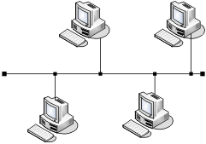
Slika 1.1. Topologija magistrale

Kod mreža sa topologijom magistrale, svi računari priključeni su na zajednički komunikacioni kanal. Samo jedan računar može slati podatke u jednom trenutku. Podaci se prostiru kroz kanal i dolaze do svih računara u mreži. Na 0 prikazan je izgled ove topologije.
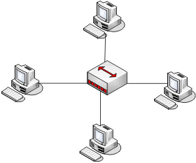
Slika 1.2. Topologija zvezde

Topologija zvezde zahteva postojanje specijalne komponente, koja služi kao centar povezivanja. Svi računari povezani su na tu komponentu, pa čitava struktura nalikuje višekrakoj zvezdi. Na slici 1.2 dat je primer ovakve topologije. Ako više topologija zvezde povežemo, dobijamo proširenu zvezdu. Ovo je danas najčešći tip topologije lokalnih mreža.
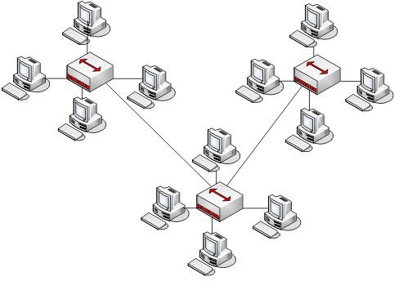
Slika 1.3. Topologija proširene zvezde

Ukoliko je svaki računar povezan samo sa dva svoja direktna suseda, a svi računari u lokalnoj mreži formiraju cikličnu strukturu, tada imamo topologiju prstena. Ova topologija je nekada bila dominantna u IBM-ovim TokenRing mrežama, ali se danas potpuno izgubila.
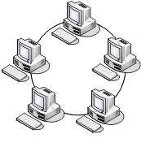
Slika1.4. Topologija prstena

Kada se govori o topologiji, treba razlikovati fizičku i logičku topologiju. Fizička topologija podrazumeva način na koji su čvorovi fizički povezani, a logička topologija definiše način funkcionisanja mreže. Na primer, ako su računari povezani preko komponente koje se naziva hub (čita se „hab“), kažemo da mreža ima fizičku topologiju zvezde. Međutim, hub je komponenta koja signale pristigle na jednom priključku prosleđuje na sve ostale. Zato mreža radi isto kao da su računari povezani na zajedničku magistralu, pa kažemo da ovakva mreža ima logičku topologiju magistrale.
Prema načinu na koji se prosleđuju paketi podataka, mreži se dele na:
- mreže sa skretnim kolima (eng. Circuit–Switched networks) i
- mreže sa skretnim paketima (eng. Packet–Switched networks).
Mreže sa skrenim kolima uspostavljaju direktnu vezu između dve strane u komunikaciji, formiranjem fizičke veze. U centralama, kroz koje polaze podaci prilikom komunikacije, električna kola spajaju odgovarajuće konektore i uspostavljaju vezu. Svi podaci prolaze kroz iste fizičke linije i električna kola. Veza ostaje aktivna sve dok traje komunikacija, a zatim se raskida. Ovako funkcioniše klasična telefonska veza.
Mreže sa skretnim paketima organizuju podatke u pakete. Svaki paket, kao nezavisna celina, putuje mrežom, pri čemu put pojedinih paketa ne mora da bude isti. Na mestima gde se put „račva“ može se desiti da jedan paket ode jednom stranom, a drugi drugom, bez obzira što pripadaju istoj poruci. Putanja pojedinih paketa određuje se dinamički, prema stanju na mreži. Uvek se bira optimalni put do odredišta, uzimajući u obzir dužinu puta, brzinu linja i zagušenje. Na odredištu se paketi skupljaju kako bi ponovo formirali početnu poruku.
Ovo nisu sve moguće podele računarskih mreža. Ima ih jako mnogo, i zavise od kriterijuma koje je uzet za osnovu klasifikacije. Ostale bitne karakteristike računarskih mreža, koje takođe mogu biti predmet klasifikacije, biće detaljnije prikazane u narednim poglavljima. U sledećem poglavlju upoznaćemo se sa modelima mrežne komunikacije.

Višeslojni model mrežne komunikacije
Mrežni protokoli su svakim danom sve složeniji i složeniji, i sastoje se iz mnoštva programskih modula. Da bi se omogućilo upravljanje ovako složenim strukturama, ti programski moduli organizovani su u slojeve. Broj slojeva i njihove funkcije zavise od modela, ali, generalno, zadaci jednog sloja su da:
- ponudi određene usluge višem sloju (sloju neposredno iznad njega),
- sakrije detalje implementacije tih usluga,
- koristi usluge sloja ispod sebe.
Na slici 1.5 prikazan je jedan sistem za komunikaciju sastavljen od četiri sloja. Svaki sloj „fizički“ komunicira samo sa slojevima koji su neposredno ispod i iznad njega. To je na slici prikazano tankim strelicama. Ove strelice prikazuju tok i podataka i upravljačkih informacija. Kada podaci stignu do najnižeg nivoa, on ih šalje na komunikacioni kanal.

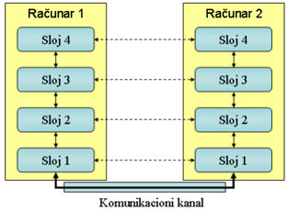
Slika 1.5. Komunikacija između slojeva

„Logički“ posmatrano, svaki sloj komunicira sa slojem na udaljenom računaru direktno (isprekidane strelice), jer zapravo samo slojevi istog nivoa razumeju poruke i protokol datog nivoa. Svaki sloj, dakle, koristi niži sloj kao transportni, da bi dobio podatke sa udaljenog računara, a zatim ih tumači na način definisanim protokolom tog nivoa.
Da bi se omogućio transport preko datog sloja, podaci se na predajnoj strani organizuju u pakete i svaki sloj dodaje svoje kontrolne podatke na početku tih paketa formirajući zaglavlje. Na slici 1.6 se može videti kako sloj 3 dodaje svoje zaglavlje H3 na podatke preuzete od sloja 4. Sloj 2 dodaje zaglavlje H2, a sloj 1 zaglavlje H1. Neki slojevi osim zaglavlja dodaju specijalne podatke i na kraju paketa. U primeru sa slici 1.6, sloj 1 dodao je T1 polje na kraju paketa podataka. Ovo polje najčešće sadrži kontrolnu sumu (eng. checksum, obično po Cyclic–Redundancy–Code, ili skraćeno CRC algoritmu), koja omogućuje proveru validnosti podataka u paketu i otkrivanje grešaka nastalih u prenosu, ali može sadržati i neke dodatne informacije.
Postupak deljenja podataka u pakete i dodavanje odgovarajućih kontrolnih zaglavlja naziva se enkapsulacija.
Na prijemnoj strani izvršava se obrnuti postupak. Svaki sloj prihvata paket od nižeg nivoa, proverava zaglavlje, kako bi utvrdio način uklapanja paketa u čitavu poruku i kom protokolu višeg nivoa treba da prosledi sadržaj paketa, uklanja zaglavlje svog nivoa i prosleđuje sadržaj višem nivou. Ovaj postupak se naziva se dekapsulacija.
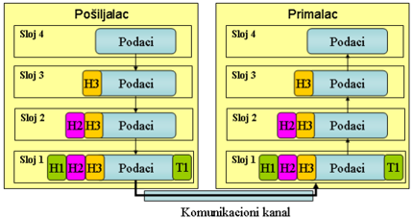
Slika 1.6. Enkapsulacija

Na jednom sloju može da postoji veći broj programskih modula koji implementiraju različite protokole. Zato u zaglavlju svakog sloja mora da postoji identifikator protokola višeg nivoa, koji je prosledio date podatke. Na prijemnoj strani se na osnovu tog polja određuje kom modulu treba proslediti sadržinu paketa. Dakle, programski moduli pri slanju podataka rade kao multiplekseri koji podatke sa više izvora (moduli višeg nivoa) prosleđuje preko jedne linije. Na prijemnoj strani, moduli rade kao demultiplekseri, jer na osnovu zaglavlja podatke primljene sa jedne linije „razvode“ na više izlaza (tj. prosleđuju jednom od programskih modula višeg nivoa).
Pretpostavimo da na sloju 2 postoji 3 protokola: L21, L22 i L23 (slika 1.7). Na predajnoj strani (pošiljalac) protokol L1 na sloju 1 dobija podatke od protokola višeg nivoa i svakom paketu dodaje svoje zaglavlje – H1. Ukoliko je paket dobio do protokola L21, na odgovarajuće mesto u zaglavlju upisuje oznaku tog protokola – L21. Kada paket stigne do odredišta, protokol L1 prihvata paket i na osnovu osnovu vrednosti pročitane u zaglavlju H1 zaključuje da su podaci namenjeni protokolu L21 na sloju 2. Uklanja zaglavlje H1 i prosleđuje sadržaj paketa.

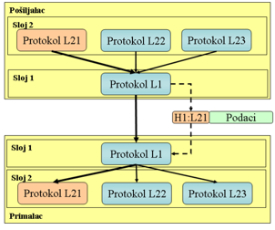
Slika 1.7. Multipleksiranje/demultipleksiranje

